플레이스캠프제주 객실예약 신청서
2026년 한국인터넷정보학회 춘계학술대회


◎ 숙박을 원하시는 참가자께서는 아래 내용을 작성하시어 휘닉스담당자e-메일로 회신바랍니다
E. mice.phoenix1@gmail.com
◎ e-메일 예약은 실시간으로 진행되지 않으며 빠른 예약을 원하실 경우 예약실로 예약 부탁드립니다.
◎ 예약이 완료된 후, 핸드폰번호로 예약 문자가 발송됩니다.
◎ 예약접수 마감 일자는 26년04월 17일(금) 까지 입니다.(예약은 선착순으로 조기 마감될 수 있습니다.)
이 름 |  |  | 투숙인원 |  | 1인 전용 객실입니다!
핸드폰번호 |  |  | E-mail
행사 일정 : 2026년 05월 07일(목) ~ 05월 09일(토)
객실 타입 | 적용요금(1박당) | 체크인일자 |  | 박수 | 객실수 | 투숙인원
스탠다드  (STD) | (주중) 49,000원  (주말) 53,000원
스탠다드플러스  (SPD) | (주중) 67,000원  (주말) 71,000원
디럭스  (DLX) | (주중) 103,000원  (주말) 108,000원
기타사항 | * 주중은 일~목 투숙 기준이며, 주말은 금~토 투숙 기준입니다.  * 상기 적용요금은 투숙일 기준 이며, Room Only / 세금포함 금액 입니다.
참고사항
◎ 전 객실 1인 전용 투숙
결제방법
◎ 체크인 시 현장 결제
◎ 취소 위약금 관련 카드 오픈이 필요하오니 카드 정보 입력해 주시기 바랍니다.
카드번호 |  |  | 유효기간
취소 위약금 규정
◎ 예약 당일 취소 시 100% 환불
◎ 체크인 3일 전 18:00 까지 : 위약금 없이 취소 가능
◎ 체크인 3일 전 18:00 이후 : 취소/변경/No-Show 시 숙박요금의 100% 위약금 부과
예약접수 및 문의처
◎ 플레이스캠프 예약실
T. 1577-0069(#1) F. 02-2031-1490
E. mice.phoenix1@gmail.com H. https://phoenixhnr.co.kr/static/playcecamp/guide/intro

1) 스탠다드(STD): 광장뷰/시티뷰, 3.3평
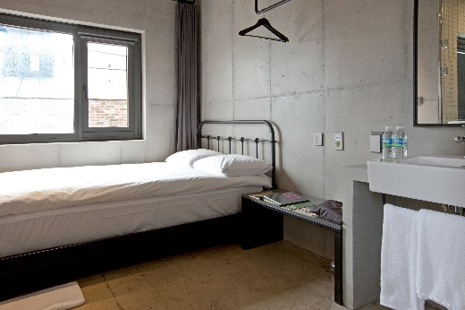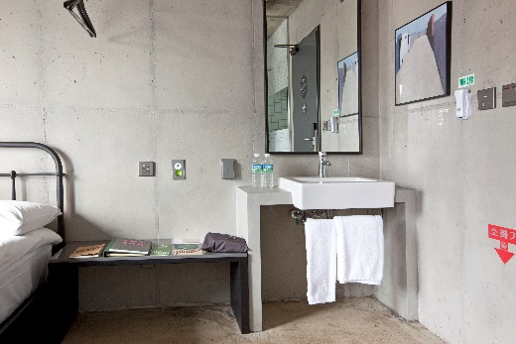

2) 스탠다드 플러스(SPD): 성산일출봉뷰, 3.3평+발코니
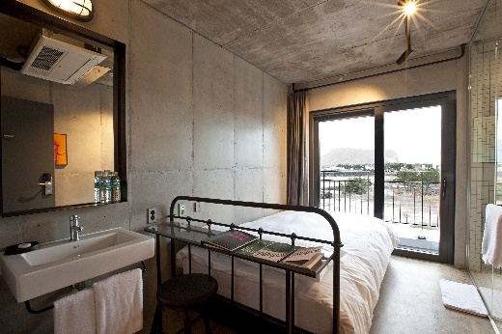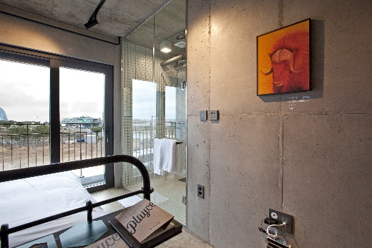

3) 디럭스(DLX): 광장뷰/포레스트뷰, 6.6평
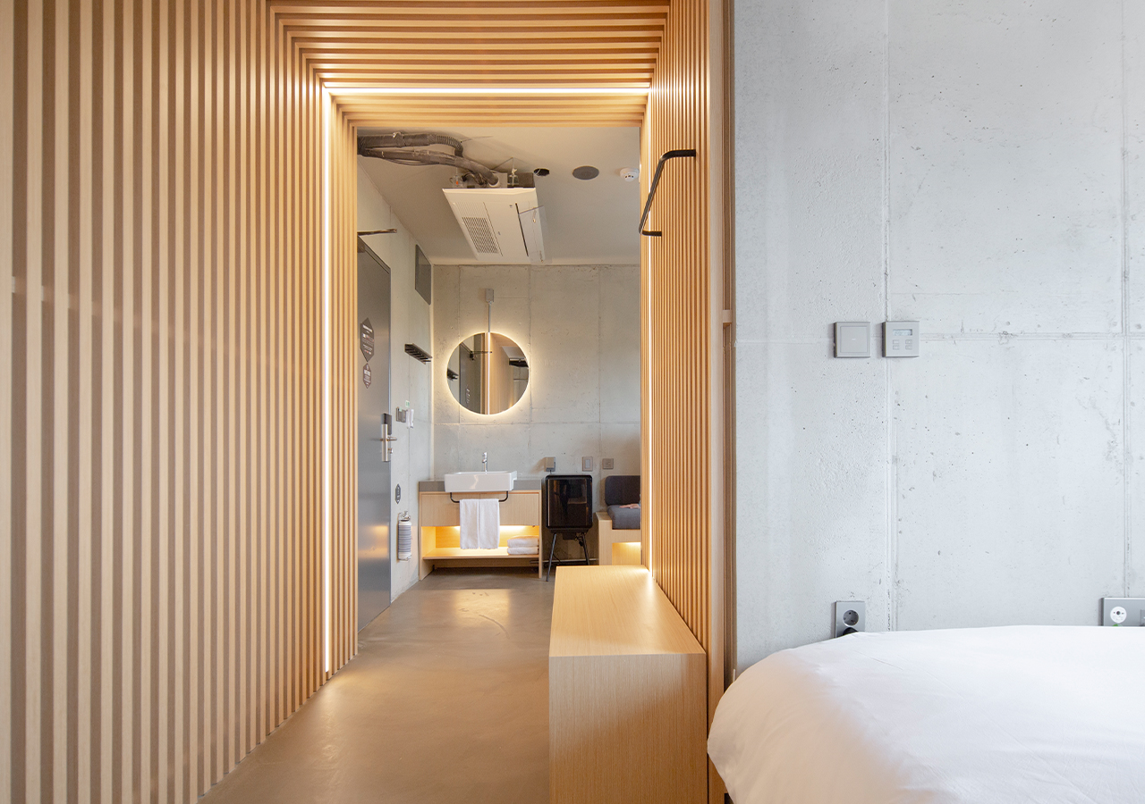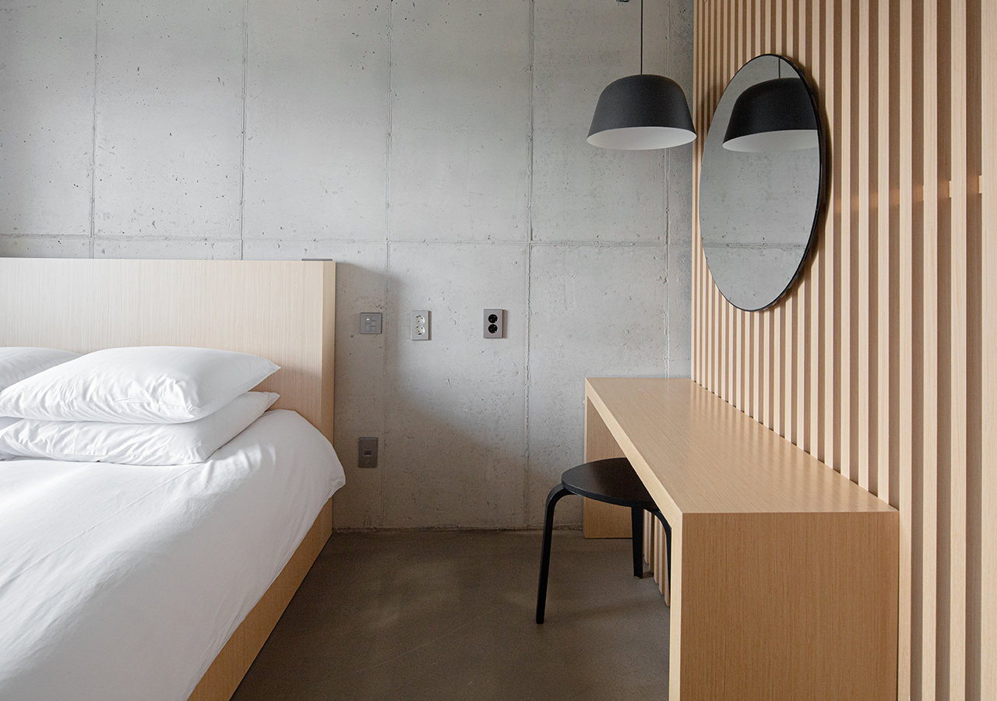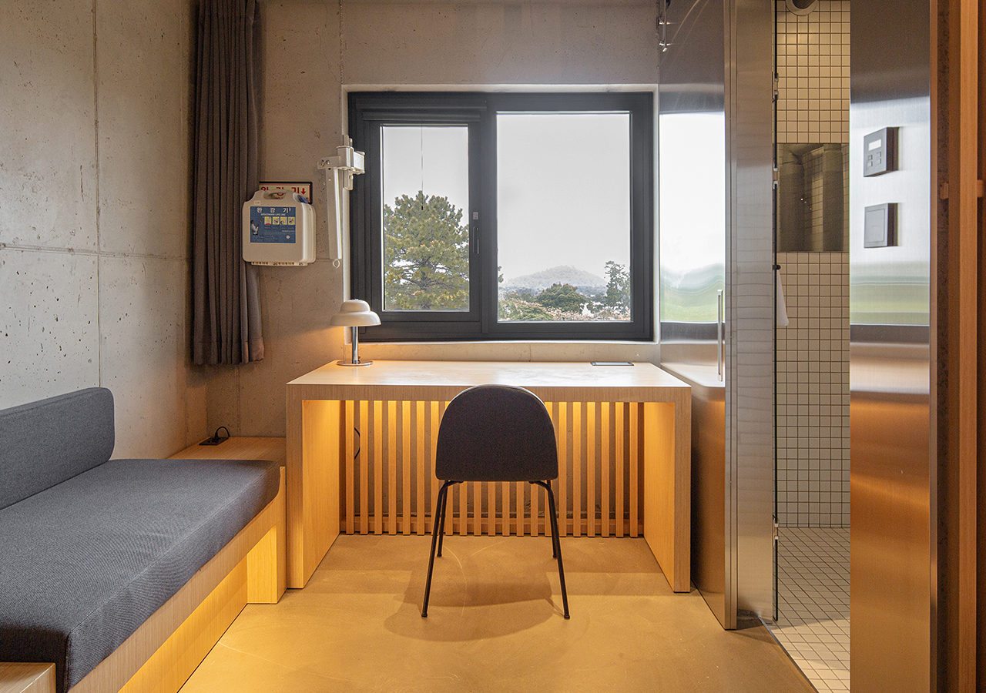

4) 체크인/체크아웃
체크인 | 15:00~ | 체크아웃 | ~11:00
* 조기 입실 미 지연 퇴실 시 추가요금이 발생 됩니다.

5) 기타사항
* 시몬스 매트리스, 헝가리안 구스 침구류, 냉장고, 헤어드라이기, 샴푸/린스/바디워시/핸드워시,
페이스타월/바스타월, 일 생수 1병 제공 / 빔프로젝터(DLX 객실 한정)
(칫솔/치약은 개인구비 바람)
* Wi-fi(무료)-(ID: 객실번호 / PW: 없음)
(플레이스 캠프 전경 및 위치- 휘닉스 아일랜드와 10분 거리임)
